Lab Assignment 1

# **FA24-BCS-100**

# **Sara Jabeen**

# **Output:**

# **Compilation:**

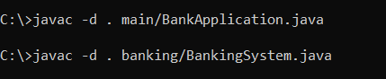



# **Run:**

